Prot.n. 32/25 Avellino 29 Settembre 2025

Ai Sigg. Titolari di Farmacia
della Provincia di Avellino

Oggetto: Comunicazioni.

Caro Collega,

Ti comunico che è stato disposto il seguente pagamento:

Distinta Contabile Riepilogativa SSN Agosto 2025 determina dirigenziale
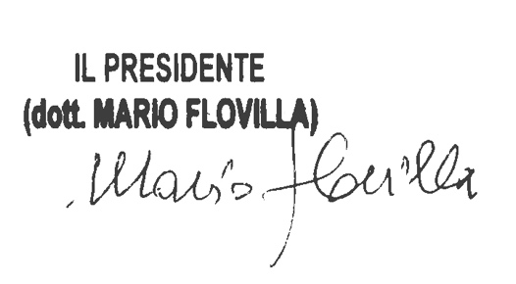
n. 5556 del 25 Settembre 2025;

Cordiali saluti.

